EVALUACIÓN 2022/23

3º ESO

La evaluación se llevará a cabo desde un punto de vista criterial. En ella, todos los criterios de evaluación recibirán el mismo peso, dentro de cada competencia específica en la calificación final del alumnado. Cada competencia específica supone un 10% en la nota final. Se evaluará a través de diversas técnicas e instrumentos (pruebas individuales escritas, trabajos de investigación en grupos heterogéneos, exposiciones escritas u orales, observación diaria…), a través de los cuales se determinará el grado de adquisición del alumnado, de las competencias específicas. Para ello, se expone a continuación la relación establecida entre las competencias específicas, criterios de evaluación y saberes básicos mínimos presente en el Anexo III de la Instrucción conjunta 1 /2022, de 23 de junio, de la dirección general de ordenación y evaluación educativa y de la dirección general de formación profesional, por la que se establecen aspectos de organización y funcionamiento para los centros que impartan educación secundaria obligatoria para el curso 2022/2023.

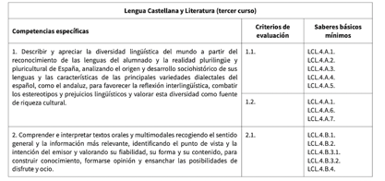

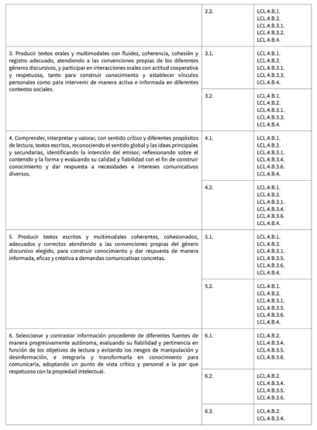

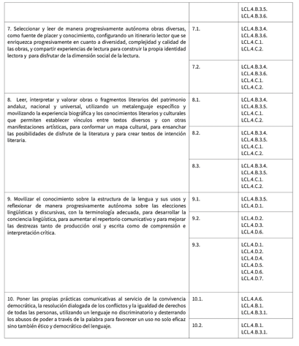

##### **MEDIDAS DE RECUPERACIÓN Y REFUERZO.**

Los alumnos que no hayan alcanzado el aprobado en una evaluación podrán hacerlo en la evaluación siguiente, pues el carácter mismo de la asignatura permite trabajar, reforzar y repasar, y por tanto valorar, los contenidos, actitudes y procedimientos estudiados o adquiridos en períodos evaluativos anteriores. Eso supone que no hay eliminación de materia, ya que apenas hay partes teóricas y, en cambio, los contenidos gramaticales y léxicos se utilizan y repasan casi a diario en clase. Cada evaluación se podrá recuperar aprobando la siguiente, y tras la tercera evaluación, habrá una recuperación final.